Hieronder vind je een suggestie voor sociale media (afbeeldingsopties bijgevoegd) om je te helpen het gezondheids- en welzijnsonderwerp van deze maand - bewustwording over mentale gezondheid - onder je leden te promoten. Voel je vrij om naar eigen goeddunken te delen op je interne communicatieplatforms en via je eigen LinkedIn-accounts.

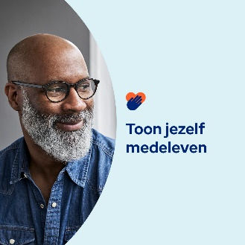 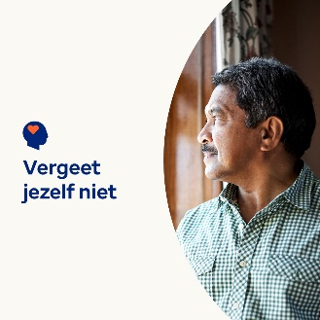 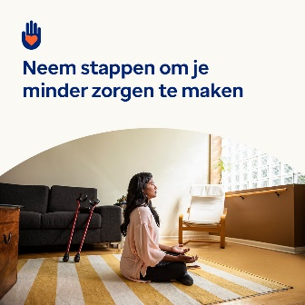 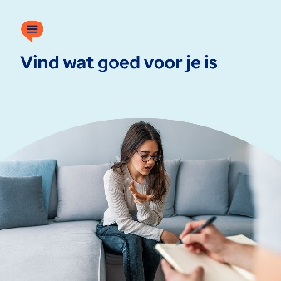

* Het is een grote verantwoordelijkheid om mantelzorger te zijn. Maar het is belangrijk om ook goed voor jezelf te zorgen. In de toolkit van deze maand vind je bronnen, tips en hulpmiddelen voor zelfzorg en het tonen van compassie. [optumwellbeing.com/newthismonth/nl-NL](https://optumwellbeing.com/newthismonth/nl-NL) #employeehealth #wellbeing
* Ben jij een verzorger van de "sandwichgeneratie"? Leer hoe en waarom je meer compassie zou moeten tonen voor jezelf. [optumwellbeing.com/newthismonth/nl-NL](https://optumwellbeing.com/newthismonth/nl-NL) #employeehealth #wellbeing
* Verspil je in het weekend tijd met je zorgen te maken over de werkweek? Probeer deze activiteit om die gedachten om te draaien. [optumwellbeing.com/newthismonth/nl-NL](https://optumwellbeing.com/newthismonth/nl-NL) #employeehealth #wellbeing
* Krijg tips voor het vinden van een therapeut die bij je past. [optumwellbeing.com/newthismonth/nl-NL](https://optumwellbeing.com/newthismonth/nl-NL) #employeehealth #wellbeing #worldhealthday

**Een bericht posten op LinkedIn:**

* Open je LinkedIn-account
* Selecteer hierboven je gewenste tekst (inclusief link). Kopieer en plak
* Kies de afbeelding van jouw voorkeur en voeg deze toe aan je bericht (bewaar de afbeelding op je schijf, selecteer “add photo (foto toevoegen)” vóór stap 4)
* Klik op “post (posten)”